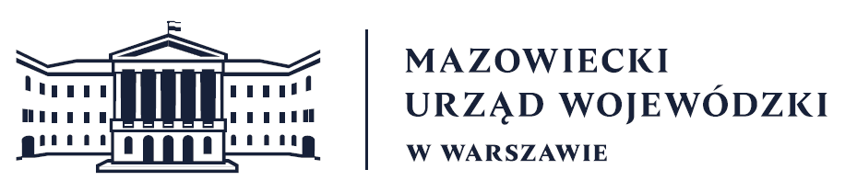
Wydział Bezpieczeństwa i Zarządzania Kryzysowego
Warszawa, dnia 09.09.2026
WBZK-I.6335.4.251.2026

PROGNOZA POGODY DLA WOJ. MAZOWIECKIEGO
Ważność: od godz. 07:30 dnia 09.09.2026 do godz. 07:30 dnia 10.09.2026
W dzień początkowo bezchmurnie, później zachmurzenie małe i umiarkowane, okresami duże. Na zachodzie i północy, zwłaszcza po południu oraz wieczorem, miejscami przelotne opady deszczu oraz lokalne burze. Prognozowana suma opadów podczas burz do 15 mm.
Temperatura maksymalna od 25°C na północnym zachodzie do 30°C, 31°C miejscami
w centrum i na południu. Wiatr słaby i umiarkowany, z kierunków południowych, od zachodu skręcający na kierunki zachodnie. Podczas burz możliwe porywy do około 70 km/h.
W nocy zachmurzenie duże z większymi przejaśnieniami. Opady deszczu, również przelotne, miejscami o natężeniu umiarkowanym i silnym. Na wschodzie możliwe burze.
Prognozowana suma opadów od 20 mm do 30 mm. Temperatura minimalna od 13°C do 16°C. Wiatr słaby i umiarkowany, miejscami, także podczas burz porywisty, na ogół z kierunków zachodnich.

PROGNOZA POGODY NA KOLEJNĄ DOBĘ

Ważność: od godz. 07:30 dnia 10.09.2026 do godz. 07:30 dnia 11.09.2026
W dzień zachmurzenie umiarkowane i duże. Przelotne opady deszczu. Temperatura maksymalna od 18°C do 20°C. Wiatr słaby i umiarkowany, okresami porywisty, z kierunków zachodnich.
W nocy zachmurzenie początkowo umiarkowane i duże i wtedy na południu
i wschodzie możliwe słabe, przelotne opady deszczu, później bez opadów i zachmurzenie małe
lub bezchmurnie. Temperatura minimalna od 8°C do 9°C. Wiatr słaby, zachodni i południowo-zachodni.

Dyżurny synoptyk: Karolina Kierklo
Godzina i data wydania: godz. 06:03 dnia 09.09.2026

Dyżurny WCZK
Krzysztof Wyszyński

